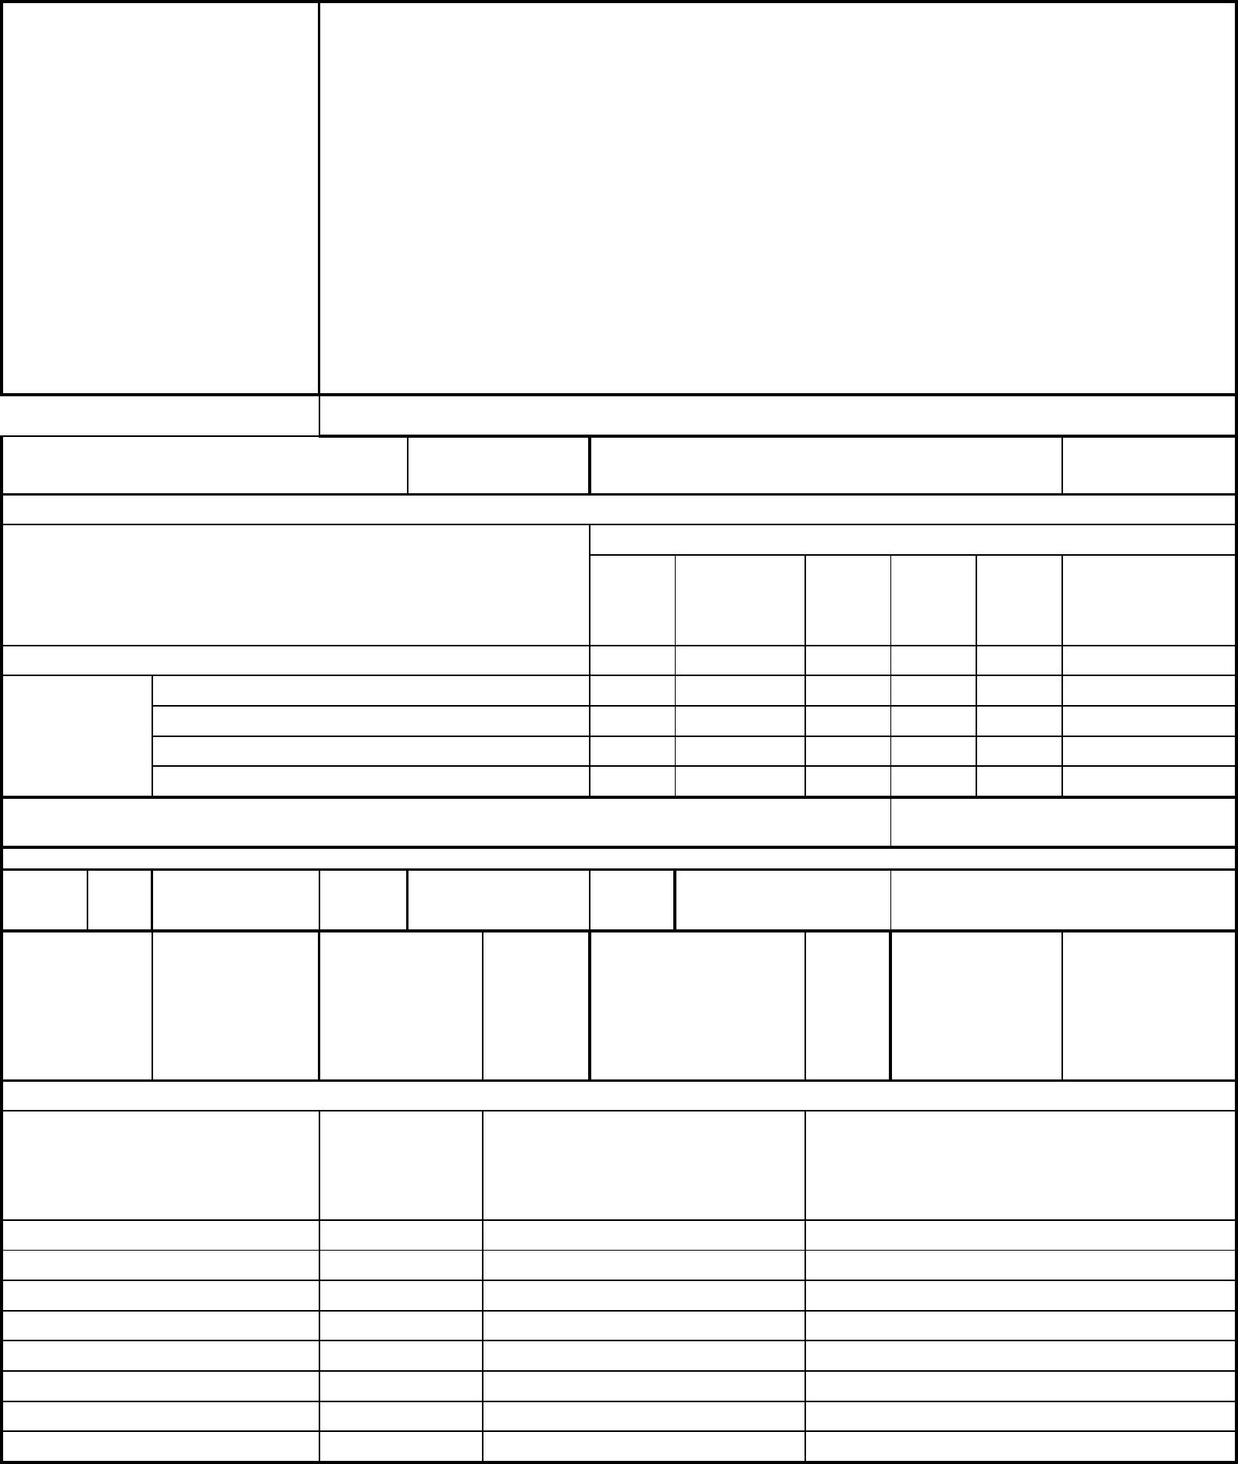
АКТ
ОБЩЕГО
(ОСЕННЕГО) ОСМОТРА ОБЩЕГО ИМУЩЕСТВА МНОГОКВАРТИРНОГО ДОМА,
РАСПОЛОЖЕННОГО ПО АДРЕСУ: ул. Валентины Терешковой, 22
г. Владивосток
26 августа 2024 г.
ОБЩИЕ СВЕДЕНИЯ
ООО «Управляющая компания СТАНДАРТ»
ИНН / КПП: 2537054082 / 253701001
ОГРН: 1082537004395
БИК: 040507705
Наименование
Юридический адрес: 690012, Приморский край, г. Владивосток, ул. Калинина, д.84
Фактический адрес: 690012, Приморский край, г. Владивосток, ул. Калинина, д.84,
оф. 9, оф. 10
Телефон (диспетчер): 8(423) 201-28-21
р/сч: 40702810500080000281 в ПАО «Дальневосточный банк» г. Владивостока
Кор/сч: 30101810900000000705
организации,
управляющей
(обслуживающей) МКД,
реквизиты, контактные
данные
e-mail: ukstandart-dv@mail.ru
Генеральный директор: Чернега Наталья Алексеевна
1. Тип МКД
многоквартирный дом
2. Год постройки (ввода в
эксплуатацию)
1960
3. Дата последнего капитального
ремонта
4. Участие в региональных программах, программах Фонда ЖКХ
по видам работ
система
кровля электросна фасад
ьжения
Программы капитального ремонта:
Выделено средств всего, руб.
канали
зация
и другие
виды работ
ХВС
В том числе: выделено фондом ЖКХ, руб.
выделено субьектом РФ, руб.
выделено муниципалитетом, руб.
выделено собственниками жилья, руб.
5. Дата проведения энергетического обследования
6. Характеристика объекта
износ, 67
%
общая
площадь
дома, кв.м.
этажность
4+1
количество
подъездов
1456.2
2
количество
квартир
36
2260.0
общая
площадь
жилых
общая площадь
нежилых
помещений, кв.м.
?
общая
площадь мест
общего
803.8
помещений,
кв.м.
пользования,
кв.м.
7. Инженерное оборудование
наименование
количество,
шт.
наличие общедомовых
приборов учета
примечание
тепловой пункт
водомерный узел
тепловой ввод
водопроводный ввод
электрический ввод
газовый ввод
1
0
1
1
1
0
0
0
Нет
Нет
Нет
Нет
Да
Нет
Нет
Нет
система АППЗ и ДУ
лифты


8. Описание основных конструктивных элементов
наименование элемента
площадь,
кв.м.
описание
кровля
532.22
Крыша чердачного типа по деревянным стропилам. Кровля - из
железных листов. Утеплитель – керамзит. Водосток наружный,
организованный.
стены наружные (фасад)
стены внутренние
1269.58
2 091.01
Кирпичная кладка на цементно-песчаном растворе
Несущие - Кирпичная кладка на цементно-песчаном растворе;
ненесущие - деревянные, оштукатуренные
дверные заполнения
16.00
Входные двери - металлические, оборудованы домофоном.
Тамбурные двери – деревянные. Двери выходов на крышу, входов в
подвал, деревянные, облицованы металлом.
пластиковые
оконные заполнения
перекрытия
8.0
2 205.99
сборные многопустотные железобетонные плиты
лестницы
125.0
Выполнены из железобетонных сборных конструкций с опиранием на
межэтажные перекрытия. Ограждения – металлические с креплением
через закладные детали. Деревянные поручни.
фундамент
подвал
47.44
219.2
Ленточный из железобетонных блоков.
Стены – фундаментные блоки. Пол - земляной.
9. Описание внутренних инженерных систем
наименование системы
описание
электроснабжение
Централизованное, от городских сетей МУПВ «ВПЭС». Система электроснабжения
выполнена централизованного типа от городских электросетей. Электропитание
осуществляется подземным способом по кабельной линии 380/220В. Ввод силового
кабеля в здание выполнен по оси 1 м/о А-Б в подвальном помещении.
Распределительный шкаф ВРУ расположен в подвальном помещении м/о 2-3/А-Б.
Разводка системы электроснабжения от ВРУ до стояков в подвальном помещении
проложена по стенам здания и частично заштукатурена Индивидуальные счетчики
электроэнергии установлены на каждом этаже здания в жилых помещениях. К
счетчикам силовые кабели проложены в каналах, устроенныхв кирпичной кладке.
Групповая сеть выполнена скрытой, под слоем штукатурного слоя.Напряжение в сети
рабочего освещения 220В. Сети электроснабжения выполнены алюминиевыми
двухжильными проводами. Установлен измерительный комплекс( собственность
МУПВ "ВПЭС")
горячее водоснабжение
холодное водоснабжение
отстутствует
Централизованная, от сетей КГУП «Приморский водоканал». Выполнена стальными
водогазопроводными трубами.
водоотведение
отопление
Централизованная, выпуск в городские сети КГУП «Приморский водоканал»,
выполнена чугунными трубами.
Централизованная, от сетей МУПВ «ВПЭС». Выполнена стальными
водогазопроводными трубами. В местах общего пользования отопительные приборы
демонтированы.
АППЗ и ДУ
Отсутствуют.
10. Источники:
теплоснабжения
энергоснабжения
водоснабжения
газоснабжения
ОА "ДГК"
ПАО "ДЭК"
КГУП "Приморский водоканал"
отсутствует


Комиссия в составе:
Председатель комиссии:
главного инженера ООО "УК СТАНДАРТ"
И.о.
Бондаренко Е.В.
Климовский А.Д.
Члены комиссии:
Инженер ПТО ООО "УК СТАНДАРТ"
произвела общий (осенний) осмотр элементов общего имущества многоквартирного дома.
При осмотре установлено следующее:
РЕЗУЛЬТАТЫ ОСМОТРА
Наименование Оценка технического
п/п конструктивных состояния конструктивных
КОНСТРУКЦИЙ И ИНЖЕНЕРНОГО ОБОРУДОВАНИЯ
№
Дефекты, выявленные при осмотре
элементов и
инженерного
оборудования
Фундамент
элементов и инженерного
оборудования, в том числе
процент износа
1
2
Ограниченно-
При визуальном осмотре дефектов не выявлено.
При визуальном осмотре дефектов не выявлено.
работоспособное
износа - 80%
Процент
Процент
Цоколь (подвал) Ограниченно-
работоспособное
износа - 80%
3
4
5
Стены наружные Ограниченно-
работоспособное
Выветривание швов; ослабление кирпичной кладки. Ширина трещин до
Процент 2 мм, разрушение швов на глубину до 1 см на площади до 10 %
износа - 80%
Стены внутренние Ограниченно-
работоспособное
Провести осмотр в полном объёме не представилось возможным
Процент
износа -75%
Фасад
Ограниченно-
работоспособное
износа - 80%
Выветривание швов; ослабление кирпичной кладки. Ширина трещин до
Процент 2 мм, разрушение швов на глубину до 1 см на площади до 10 %
6
7
Несущие и
Ограниченно-
работоспособное
износа - 80%
Ограниченно-
работоспособное
износа - 80%
Выветривание швов. Ширина трещин до 2 мм, разрушение швов на
Процент глубину до 1 см на площади до 10 %
ограждающие
конструкции
Водостоки
Неисправность системы; повсеместные повреждения и отсутствие
Процент участков водосточных труб
8
9
Перекрытия
Отмостка
Ограниченно-
работоспособное
износа - 65%
Провести осмотр в полном объёме не представилось возможным
Процент
Ограниченно-
работоспособное
износа - 80%
Массовые разрушения покрытия и основания
Процент
10 Крыша
Ограниченно-
работоспособное
износа - 80%
Стропильная система: Поражение гнилью древесины мауэрлата,
Процент стропил, обрешетки; наличие дополнительных временных креплений
стропильных ног; увлажнение древесины, до 50%. кровля из волнистого
шифера: Искривление местами металлических желобов; ослабление
креплений отдельных асбоцементных листов к обрешетке. Ремонт
желобов с заменой поврежденных деталей, закрепление отдельных
листов Протечки и просветы в отдельных местах, отставание и трещины
коньковых плит; отрыв листов до 10% площади кровли Замена рядового
покрытия и коньковых плит местами Отсутствие отдельных листов,
отколы и трещины, протечки, ослабление креплений листов к обрешетке
11 Полы
Ограниченно-
работоспособное
износа - 80%
Отсутствие плиток местами: выбоины в основании на площади свыше
Процент 50%,
12 Перегородки
Ограниченно-
работоспособное
износа - 75%
Провести осмотр в полном объёме не представилось возможным
Процент


13 Оконные
работоспособное
износа - 25%
Процент При визуальном осмотре дефекты не выявлены
Процент При визуальном осмотре дефекты не выявлены
заполнения
14 Дверные
работоспособное
износа - 30%
заполнения


15 Лестничные
Ограниченно-
работоспособное
износа - 80%
При визуальном осмотре дефекты не выявлены
клетки
Процент
Процент
16 Балконы и лоджии Ограниченно-
работоспособное
Провести осмотр в полном объёме не представилось возможным
износа - 65%
17 Общие коридоры Ограниченно-
Штукатурка: Выпучивание или отпадение штукатурки и листов местами,
и тамбуры
работоспособное
износа - 80%
Процент более 10 м2 на площади до 50%. Окраска водными составами: Следы
протечек, ржавые пятна, отслоение, вздутие и отпадение окрасочного
слоя со шпаклевкой; на поверхности глубокие трещины, царапины,
выбоины. Окраска безводными составами: Массовые пятна, отслоение,
вздутие и отпадение окрасочного слоя со шпаклевкой
18 Система
Ограниченно-
работоспособное
износа - 80%
следы протечек в отопительных приборах, следы их восстановления,
Процент большое количество хомутов на стояках и в магистралях, следы их
ремонта отдельными местами и выборочной заменой; коррозия
трубопроводов магистралей
отопления
19 Автоматизирован Отсутствуют
ные тепловые
пункты
20 Общедомовые
узлы учета
Отсутствуют
потребления
тепловой энергии
21 Элеваторные узлы Ограниченно-
В положениях ВСН 53-86(р), отсутствуют данные в отношении элемента
Процент «элеваторные узлы системы отопления» о признаках дефектов,
определяемых визуальным способом,
системы
работоспособное
износа - 80%
отопления
22 Система горячего Отсутствует
водоснабжения
23 Общедомовые
узлы учета
Отсутствуют
Отсутствуют
потребления ГВС
24 Система
холодного
Ограниченно-
работоспособное
износа - 80%
отдельные повреждения трубопроводов (свищи, течи); поражение
Процент коррозией отдельных участков трубопроводов;. Расстройство арматуры
(до 40 %); следы ремонта трубопроводов (хомуты, заварка, замена
отдельных участков); значительная коррозия трубопроводов
водоснабжения
25 Общедомовые
узлы учета
Отсутствуют
потребления ХВС
26 Система
газоснабжения
27 Общедомовые
узлы учета
Отсутствует
Отсутствуют
потребления газа
28 Система
Ограниченно-
работоспособное
износа - 80%
При визуальном осмотре дефекты не выявлены
Процент
канализации
29 Система
Ограниченно-
Полная потеря эластичности изоляции проводов, значительные
Процент повреждения магистральных сетей и приборов, следы ремонта системы
с частичной заменой сетей и приборов отдельными местами, наличие
временных прокладок, следы ремонта ВРУ
электроснабжения работоспособное
и освещения износа - 80%


29 Общедомовые
узлы учета
В соответствии с положениями Федерального Закона от 26.03.2003 г. № 35-ФЗ «Об
электроэнергетике» и Федерального закона от 27.12.2018 г. № 522-ФЗ «О внесении изменений в
отдельные законодательные акты Российской Федерации в связи с развитием систем учета
электрической энергии (мощности) в Российской Федерации» с 01.07. 2020 года, ответственность за
коммерческий учет электроэнергии перенесена с потребителей на сетевые организации и
гарантирующих поставщиков (постановление Правительства РФ от 29 июня 2020 г. № 950). Таким
образом, общедомовые приборы учёта электроэнергии выведены из состава общего имущества
потребления
электроэнергии



30 Система
вентиляции
ограниченно-
работоспособное
износа - 75%
В ВСН 53-86(р) отсутствуют данные о признаках дефектов,
Процент определяемых визуальным способом, для внутренней инженерной
системы «вентиляция»
31 Мусоропровод
Отсутствует
32 Система АППЗ и Отсутствует
дымоудаления
33 Внутренний
пожарный
Отсутствует
водопровод
34 Переговорно-
замочное
устройство
35 Лифтовое
оборудование
Переговорно-замочное устройство ООО «УК СТАНДАРТ» не обслуживается.
Отсутствует
Решение комиссии: На основании результатов общего (осеннего) осмотра комиссия считает, что здание многоквартирного
дома по адресу: ул. Терешковой, 22 в г. Владивостоке, находится в ограниченно-работоспособном состоянии. Необходимо
проведение следующих работ:
№ п/п Вид ремонта
Конструкции, элементы и инженерное оборудование, требующие ремонта
1
Текущий ремонт Устройство контейнерной площадки
2
Капитальный
ремонт
Стены наружные Фасад. Несущие и ограждающие конструкции Полы Крыша, Общие коридоры и
тамбуры. Система отопления Элеваторные узлы системы отопления Система холодного
водоснабжения Система канализации
3
Мероприятия по Необходимо проведение мероприятий по энергосбережению и энергоэффективности
энергосбережени
ю и
энергоэффективно
сти
Подписи:
Председатель комиссии:
И.о. главного инженера ООО "УК СТАНДАРТ"
Члены комиссии:
___________
__________
Бондаренко Е.В.
Климовский А.Д.
Инженер ПТО ООО "УК СТАНДАРТ"

